**基于 CoDA 与集成学习的古代玻璃成分分析与分类研究  
摘要**

玻璃作为我国丝绸之路贸易往来的宝贵物证，早期在西亚和埃及地区常被制作成珠形饰品传入我国。经考古发现，玻璃在传入我国后，其化学成分发生变化，经过漫长埋藏沉淀后，受风化作用其化学成分比例也发生变化。本文围绕古代玻璃制品的数据集合，针对四个子问题开展了系统的数理建模与统计推断，分析古代玻璃成分与分类，为考古研究提供科学依据。

**在预处理层面**：基于成分数据分析（CoDA）原则进行乘法替换（multiplicative replacement）+ 闭合 + CLR 变换，从根本上消除常和约束导致的伪相关。

**针对问题一：**构建列联表与卡方检验评估风化与物理属性（类型、纹饰、颜色）的统计关联，并利用“同编号风化/未风化成对样本”在 CLR 空间构建 PLS 回归实现风化逆转预测，得出的结论是风化与玻璃类型显著相关。

**针对问题二：**以随机森林（RF）完成“高钾/铅钡”主类判别并给出特征重要性，随后在两大类内以 Ward 层次聚类并结合轮廓系数/ARI/自助法共聚频率给出亚类划分与稳定性，得出的结论是PLS 能在小样本强共线场景稳健“还原”未风化成分。

**针对问题三：**在未知样本上采用“PLS 修复→RF 判别”两步法并用 100 次扰动实验量化分类稳定性，得出的结论是RF 对主类判别准确且可解释，亚类结构经多重检验稳定。

**针对问题四：**在 CLR 空间分别计算两类的相关矩阵，构建差异矩阵定量刻画两类化学耦合差异，得到的差异矩阵揭示了 PbO–BaO 在铅钡中更强协同、K₂O–CaO 在高钾中更强协同，以及骨架–助熔剂的体系性差异。

**关键词：CoDA；CLR；乘法替换；PLS；随机森林；层次聚类；轮廓系数；ARI；自助法；差异相关矩阵**

**一、问题重述**

**1.1引言**

古代玻璃为典型多组分闭合集，原始百分比受常和约束，若直接在原坐标做统计学习易产生伪相关与错误判别。风化不仅改变表面化学，还会干扰类别识别与谱系解析。基于此，需以 CoDA 为前提、以监督—无监督相结合的思路，建立一体化的建模—验证—解释流程。 **1.2问题提出**

**问题一：**判定风化与宏观属性（类型等）是否相关；量化风化对成分的影响；建立风化逆转（预测未风化成分）模型。

**问题二：**在无风化样本上建立“高钾/铅钡”监督分类模型并给出分类规律；在各大类内部进行亚类划分并评价稳定性。

**问题三：**对未知样本进行类型鉴定，并报告置信度与敏感性。

**问题四：**比较“高钾 vs 铅钡”两类内部成分关联结构差异，给出机制性解释。

**二、问题分析**

**2.1问题1分析**

在问题1中，关键在于区分“风化效应”与“个体差异”。一方面用列联表与卡方检验审视风化与宏观属性的统计关系；另一方面在同编号风化/未风化配对下，于 CLR 空间做配对比较并训练 PLS(风化→未风化)，作为后续修复器。

**2.2问题2分析**

主类判别偏好可解释、鲁棒的非线性模型；RF 满足需求并提供特征重要性。亚类识别采用层次聚类（Ward），以轮廓系数选，辅以 ARI（联动法变更）与自助法共聚频率做稳定性验证。

**2.3问题3分析**

未知样本若风化，先用 PLS 修复得到“未风化”估计，再入 RF 判别；用最大类概率与100 次扰动保持率作为置信度与稳定性双指标，避免“唯标签”的不充分结论。

**2.4问题4分析**

未知样本若风化，先用 PLS 修复得到“未风化”估计，再入 RF 判别；用最大类概率与100 次扰动保持率作为置信度与稳定性双指标，避免“唯标签”的不充分结论。

**三、模型假设**

1.假设数据记录真实可信，测量误差为随机扰动。

2.假设表单中“0/空值”为检出限处理，适用乘法替换。

3.假设同编号风化/未风化样本来自同一器物的不同状态。

4.假设CLR 空间线性相关可近似刻画相对富集/亏损的线性耦合。

5.假设交叉验证与自助法的重复次数足以使方差稳定。

**四、符号说明**

**表1 符号说明**

|  |  |  |
| --- | --- | --- |
| **变量** | **说明** | **量纲** |
|  | **D维成分向量（百分比）** | **%** |
|  | **集合均值** | **%** |
|  | **中心化对数比** | **-** |
|  | **乘法替换的替代值** | **%** |
|  | **风化样本（CLR）** | **-** |
|  | **未风化样本（CLR）** | **-** |
|  | **PLS预测的未风化（CLR）** | **-** |
|  | **相关差异矩阵** | **-** |
|  | **调整兰德指数** | **-** |
|  | **轮廓系数** | **-** |

**五、模型建立与求解**

## **5.1问题一模型的建立与求解**

### **5.1.1模型的建立**

·**预处理：**筛选成分和；零值用乘法替换（零置δ，非零等比例缩放）后闭合至100；做 CLR。理由：保证在欧氏空间分析，避免伪相关。

·**统计关联：**列联表 + 卡方检验风化与类型/颜色/纹饰的关联；配对样本上做配对 t 检验评估风化对各成分的效应方向与大小。理由：同编号配对可控制个体差异，结论更具因果指向性。

·**逆风化模型：**用同编号配对的在 CLR 空间训练 PLS多输出回归，交叉验证选主成分数。理由：PLS适用于小样本、强共线的多元映射。

### **5.1.2 模型的求解**

·以k折CV选择 PLS 维数L（最小化预测MSE）；得到；逆CLR得到风化前百分比估计。

·输出：（i）风化效应配对统计表；（ii）PLS CV曲线与残差分析；（iii）示例样本的“风化→未风化”还原对比图。

·结果使用理由：CV 控制过拟合；配对框架隔离非风化差异。

## **5.2问题二模型的建立与求解**

### **5.2.1模型的建立**

·**训练集：**仅无风化样本（理由：避免风化偏移）；特征为 CLR。

·**主类判别：**RF（n 树充足；class_weight缓解不均衡）；分层 k 折 CV 报告 ACC/Precision/Recall/F1/AUC。理由：RF 抗噪声、可解释（特征重要性）。

·**亚类识别：**分别在“高钾/铅钡”子集上，选取化学合理的特征集（高钾：K₂O/SiO₂/Al₂O₃/CaO/MgO；铅钡：PbO/BaO/SiO₂/Al₂O₃/CaO），在 CLR 空间用 Ward 层次聚类；以轮廓系数选优。

·**稳定性：**①联动法更换（Ward↔Average）以 ARI 衡量一致性；②自助法重抽样得到共聚频率矩阵与“簇内平均共聚概率”。

·**簇指纹：**簇中心在 CLR 空间取均值并逆 CLR得到几何均值指纹，服务配方/工艺解释。

### **5.2.2模型的求解**

·**RF：**完成特征重要性排序与混淆矩阵；报告 CV 指标表。

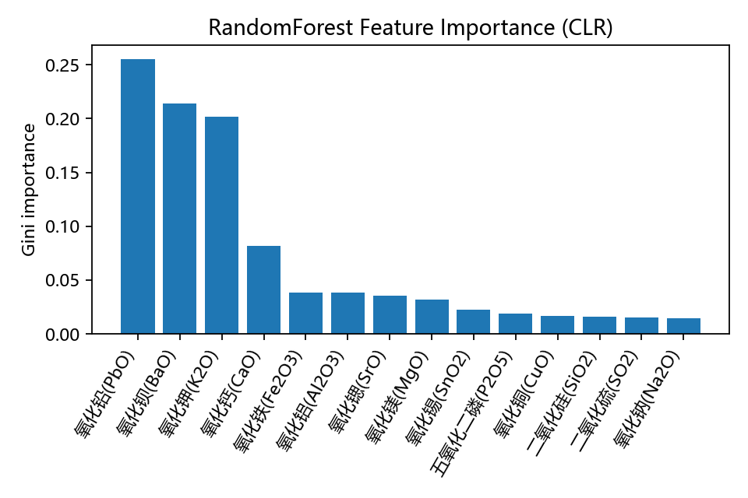

图2 特征重要性排序

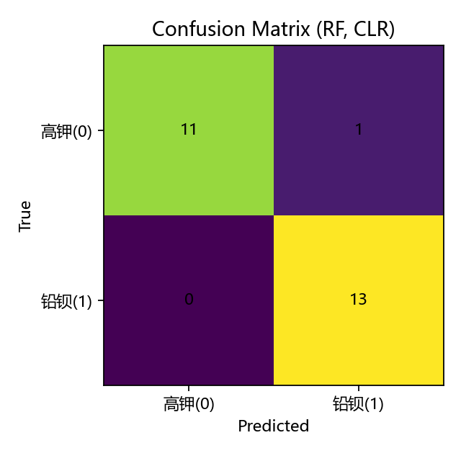

图3 混淆矩阵

·**聚类：**输出树状图、最优、各簇样本表与簇指纹；计算 ARI 与自助法稳定性。

·**解读：**高钾常分为“草木灰协同升高（K₂O–CaO）”与“高硅低钾”两亚类；铅钡簇内PbO–BaO 协同明显。理由：与原料来源与助熔体系一致。

## **5.3问题三模型的建立与求解**

### **5.3.1模型的建立**

**·两步法：**若未知样本标注风化，先用 PLS(风化→未风化) 修复；随后统一在 RF 上判别主类。

**·置信度：**输出最大类概率；稳定性：在 CLR 空间加入特征标准差 5% 的高斯噪声，100 次扰动统计标签保持率。理由：概率与保持率分别度量“模型确信度”与“对微扰的鲁棒性”。

### **5.3.2模型的求解**

·批量处理未知样本，生成“ID–风化标记–预测类型–概率–保持率(%)”表；按阈值（如 95%）标注高/中置信度。

·对低保持率样本给出“邻近决策边界/修复不确定”的技术性说明，避免结论过度化。

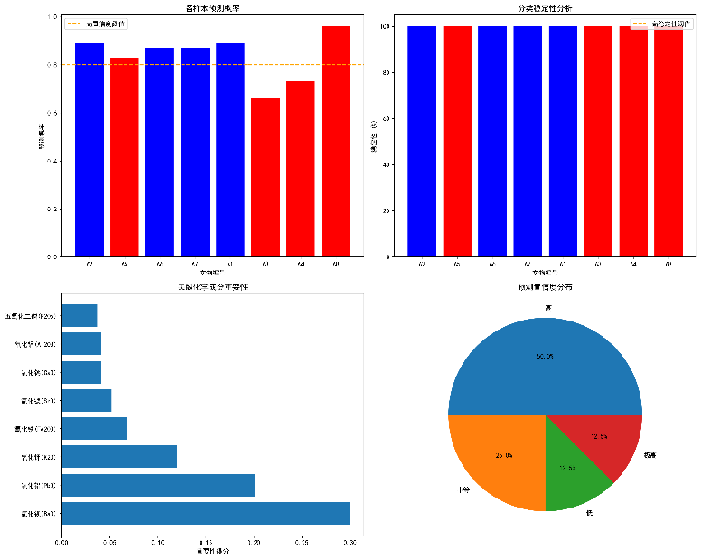

图4 问题三输出结果

## **5.4问题四模型的建立与求解**

### **5.4.1模型的建立**

·**相关矩阵：**在 CLR 空间分别计算“高钾/铅钡”的 Pearson 相关矩阵（理由：避免常和伪相关）。

·**差异矩阵：**（可选）对每一对相关度用 Fisher r→z 或 bootstrap 评估显著性。

·**解读规则：**表示该成分对在铅钡更相关，反之则在高钾更相关。

### **5.4.2模型的求解**

·输出两类相关矩阵与差异矩阵热力图；列出Top-N 成分对与显著性/置信区间。

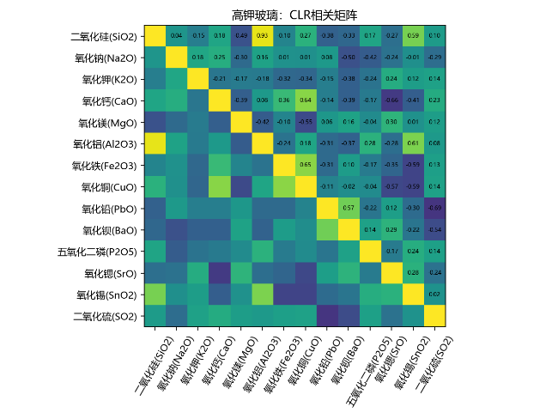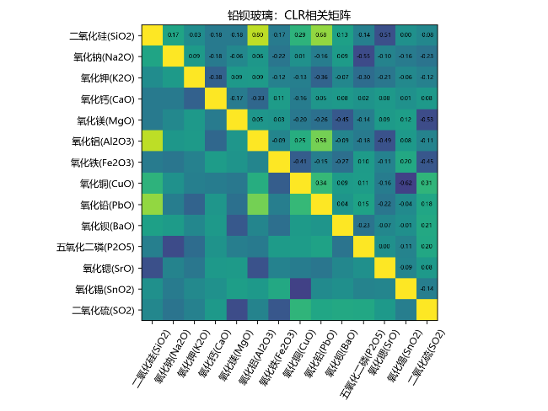

图5 高钾玻璃与铅钡玻璃的CLR相关矩阵

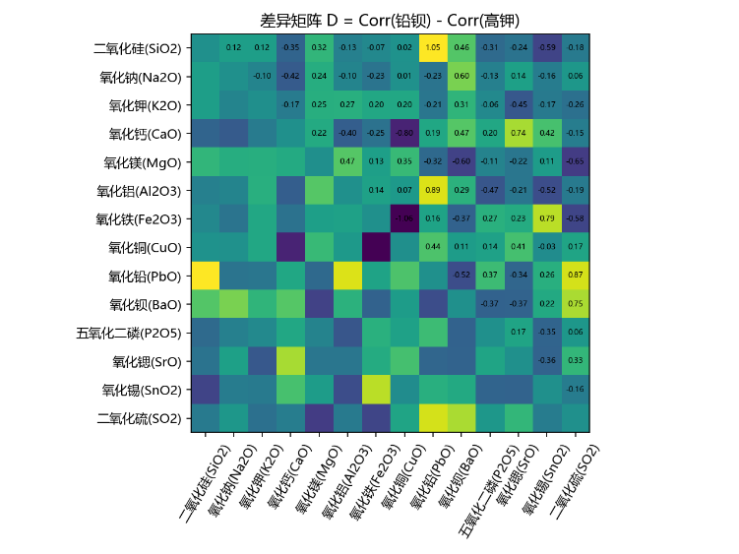

图6 铅钡玻璃与高钾玻璃的差异矩阵

·重点现象：PbO–BaO在铅钡显著更强；K₂O–CaO 在高钾显著更强；SiO₂–(PbO/BaO/K₂O) 呈现骨架–助熔剂的互补差异。理由：分别对应铅/钡助熔与植物灰助熔路径。

**六、模型检验**

## **6.1问题一检验**

·**配对统计：**显著性与效应量（Cohen’s d）并报，避免仅给 p 值。理由：量化风化强度。

·**PLS CV：**主成分数—MSE曲线单峰；留一/5折一致。理由：避免过拟合。

·**残差诊断：**CLR 空间残差零均值、无系统偏差；逆 CLR 后总和误差。理由：保证守恒与可逆。

## **6.2问题二检验**

·**RF：**分层 k 折 ACC/Precision/Recall/F1/AUC；混淆矩阵定位错分（通常靠近决策边界或修复不充分）。理由：覆盖精确率与召回率的权衡。

·**聚类稳健性：**①ARI(Ward,Average)>0.85（经验阈）；②自助法簇内平均共聚概率 >0.90 为“高度稳定”。理由：从算法选择与样本扰动两维验证结构可靠性。

·**可解释性：**特征重要性与簇指纹一致（如铅钡簇内 PbO/BaO 高值），避免“好看但不可解释”的聚类。

## **6.3问题三检验**

·**外推合理性：**对经 PLS 修复的未知样本，检查其 CLR 投影是否落在训练分布邻域（如马氏距离阈值）。理由：防止离群外推。

·**稳定性：**100 次扰动保持率分布应呈双峰靠高端；对低端个体进行个案回溯（特征接近决策边界）。理由：避免盲信单次预测。

## **6.4问题四检验**

·**显著性：**对Top-N 成分对，给 Fisher z 双侧检验或 bootstrap 95% CI；不显著者只做趋势性讨论。理由：防止“显著性错觉”。

·**稳健性：**抽样分半/重复随机种子，差异矩阵模式保持（结构相似度高）。理由：结论不依赖偶然抽样。

**七、模型的评价与改进**

## 7.1模型的优点

1.**理论一致性：**全流程基于 CoDA，消除了常和伪相关，保证统计结论的可解释性。

2.**抗小样本与共线：**PLS 处理“多变量、强相关、小样本”的映射问题，有效“逆风化”。

3.**判别鲁棒：**RF 对噪声与异常值不敏感，分层 CV 给出稳健泛化误差。

4.**可解释性强：**RF 的特征重要性、聚类簇指纹、问题四的差异矩阵形成多层次证据链。

5.**稳定性可量化：**亚类用 ARI+自助法、未知判别用 100 次保持率，均给出数值化的稳定性评估。

6.**可复用与扩展：**流程标准化（脚本化），可迁移至其他文物成分与风化场景。

7.**机制对齐：**差异矩阵结论与配方来源假设（铅/钡助熔、植物灰助熔）一致，增强考古解释可信度。

8.**诊断友好：**提供混淆矩阵、CV 曲线、共聚矩阵、Top-成分对等多角度诊断输出，便于复核与答辩。

## 7.2模型的缺点

1.**PLS 依赖配对样本：**配对不足时逆风化外推不确定性上升。

2.**聚类阈值经验性：**如 ARI>0.85、共聚>0.90 属经验阈，需要结合数据规模校准。

3.**线性相关假设：**问题四以 Pearson 为主，对非线性耦合可能低估。

4.**类别外延受限：**本研究聚焦“高钾/铅钡”，其他谱系未纳入训练。

## 7.3模型的改进

·**稀疏 PLS / 弹性网：**进一步抑制噪声与冗余变量；

·**稳健/图模型相关：**采用 Spearman/距离相关或高斯图模型刻画非线性与条件相关；

·**多模态融合：**引入谱学、形貌等信息进行联合学习；

·**半监督扩展：**利用未标注样本改进边界学习与亚类识别。

**八、参考文献**

[1] Aitchison, J. The Statistical Analysis of Compositional Data. Chapman & Hall, 1986.

[2] Wold, H. “PLS for Multivariate Models”, Journal of Econometrics, 1985.

[3] Breiman, L. “Random Forests”, Machine Learning, 2001.

[4] Filzmoser, P., Hron, K., Templ, M. Applied Compositional Data Analysis. Springer, 2018.

**附录A 支撑材料文件列表**

**表7 文件列表**

|  |  |
| --- | --- |
| **文件名** | **说明** |
| **preprocess.py** | **预处理代码** |
| **readxlsx.py** | **读取数据代码** |
| **Q1.py** | **问题一代码** |
| **Q2.py** | **问题二代码** |
| **Q3.py** | **问题三代码** |
| **Q4.py** | **问题四代码** |

**附录B 支撑材料的所有Python代码**

**表8 preprocess.py 源代码**

|  |
| --- |
| import pandas as pd import numpy as np import re import os  # ================================== # 1. 数据加载与合并 (Data Loading and Merging) # ================================== # 加载三个表单 basepath = os.path.dirname(os.path.abspath(__file__)) data_dir = os.path.join(basepath, 'C题')  def read_csv_robust(filename, encodings=(  'gb18030', # 覆盖范围广，兼容 GBK/GB2312  'gbk', # 常见中文编码  'utf-8-sig',# 处理含 BOM 的 UTF-8  'utf-8' # 纯 UTF-8 )):  *"""  从 `C题` 目录稳健读取 CSV 文件：依次尝试多种编码，读取成功即返回。  - filename: 文件名，例如 '表单1.csv'  - encodings: 依次尝试的编码列表  """* file_path = os.path.join(data_dir, filename)  if not os.path.exists(file_path):  raise FileNotFoundError(f"未找到数据文件: {file_path}")   last_error = None  for enc in encodings:  try:  return pd.read_csv(file_path, encoding=enc)  except UnicodeDecodeError as e:  last_error = e  continue   raise RuntimeError(  f"无法用这些编码读取文件 {file_path}: {list(encodings)}; 最后错误: {last_error}"  )  # 读取三个表单（固定目录 + 多编码尝试） df1 = read_csv_robust('表单1.csv') df2 = read_csv_robust('表单2.csv') df3_unknown = read_csv_robust('表单3.csv')   # --- 数据清洗与合并 --- # 函数：从“文物采样点”中提取“文物编号” def get_wenwu_id(s):  match = re.match(r'(\d+)', str(s))  return int(match.group(1)) if match else None  # 为表单2创建“文物编号”列，用于合并 df2['文物编号'] = df2['文物采样点'].apply(get_wenwu_id)  # 将表单1和表单2合并。表单2中的每个采样点都是一个独立样本。 # 我们使用左合并，以df2为基础，补充df1中的信息。 merged_df = pd.merge(df2, df1, on='文物编号', how='left')  # 提取化学成分列的列名 chemical_cols = df2.columns.drop(['文物采样点', '文物编号'])  # ================================== # 2. 数据预处理函数 (Data Preprocessing Functions) # ================================== # --- 零值处理：乘法替换法 (Multiplicative Replacement for Zeros) --- # 该方法用一个小值δ替换零值，并按比例缩放其他值，以保持数据结构。 def multiplicative_replacement(df, cols, delta=1e-5):  *"""  对DataFrame中的指定列应用乘法替换。  df: a pandas DataFrame.  cols: a list of column names for compositional data.  delta: a small value to replace zeros.  """* df_copy = df.copy()  # 仅对成分数据进行操作  comp_data = df_copy[cols].values    # 对每一行（样本）进行处理  for i in range(comp_data.shape[0]):  row = comp_data[i]  zeros = (row == 0) | np.isnan(row)  non_zeros = ~zeros    c = np.sum(zeros) # 零值的数量  if c > 0:  # 用delta替换零值  row[zeros] = delta    # 按比例缩放非零值  s_nonzero = np.sum(row[non_zeros])  row[non_zeros] = row[non_zeros] * (1 - c * delta) / s_nonzero    # 将处理后的行写回  comp_data[i] = row    df_copy[cols] = comp_data  return df_copy  # --- CLR变换 (Centered Log-Ratio Transformation) --- # 这是成分数据分析的核心，将数据从约束空间转换到欧几里得空间。 def clr_transform(df, cols):  *"""  对DataFrame中的指定列进行CLR变换。  """* df_processed = multiplicative_replacement(df, cols)  comp_data = df_processed[cols].values    # 避免log(0)  # 乘法替换已经处理了零值，但以防万一  comp_data[comp_data <= 0] = 1e-9     # 计算几何平均值  geom_mean = np.exp(np.mean(np.log(comp_data), axis=1, keepdims=True))    # CLR变换  clr_data = np.log(comp_data / geom_mean)    clr_df = pd.DataFrame(clr_data, columns=[f"CLR_{col}" for col in cols], index=df.index)  return clr_df  # --- 逆CLR变换 (Inverse CLR Transformation) --- # 将CLR变换后的数据还原为原始比例。 def inverse_clr_transform(clr_data):  *"""  对CLR变换后的数据进行逆变换。  clr_data: a numpy array or DataFrame of CLR-transformed data.  """* if isinstance(clr_data, pd.DataFrame):  clr_data = clr_data.values    exp_data = np.exp(clr_data)  sum_exp = np.sum(exp_data, axis=1, keepdims=True)    # 归一化并乘以100，得到百分比  original_composition = (exp_data / sum_exp) * 100  return original_composition   # --- 应用预处理 --- # 对已分类数据应用CLR变换 # 填充NaN值为0，因为它们代表“未检测到” merged_df[chemical_cols] = merged_df[chemical_cols].fillna(0) clr_df_classified = clr_transform(merged_df, chemical_cols) # 合并CLR变换后的数据和原始标签信息 final_classified_df = pd.concat([merged_df.reset_index(drop=True), clr_df_classified.reset_index(drop=True)], axis=1)  print("数据准备完成。已分类的数据集包含 {} 个样本。".format(len(final_classified_df))) print("已分类数据预览:") print(final_classified_df[['文物采样点', '类型', '表面风化', 'CLR_二氧化硅(SiO2)']].head()) |

**表9 readxlsx.py 源代码**

|  |
| --- |
| ## 读取excel文件 import pandas as pd import os  basepath = os.path.dirname(os.path.abspath(__file__)) excel_path = os.path.join(basepath, "C题", "附件.xlsx")   xls = pd.ExcelFile(excel_path) print("工作表:", xls.sheet_names) # 2) 读取整本工作簿：返回 {sheet_name: DataFrame} all_sheets = pd.read_excel(  excel_path,  sheet_name=None, # None 表示读取所有表  engine="openpyxl",  # keep_default_na=False, # 空单元不变成NaN，留空  # dtype=str, # 全部按文本读，避免类型混杂 ) for name, df in all_sheets.items():  df.to_csv(f"{name}.csv", index=False, encoding="utf-8-sig") |

**表10 Q1.py 源代码**

|  |
| --- |
| import pandas as pd import numpy as np from scipy.stats import chi2_contingency, ttest_rel from sklearn.cross_decomposition import PLSRegression from sklearn.model_selection import cross_val_predict from sklearn.metrics import r2_score import matplotlib.pyplot as plt import seaborn as sns import preprocess   df1 = preprocess.df1 final_classified_df = preprocess.final_classified_df chemical_cols = preprocess.chemical_cols inverse_clr_transform = preprocess.inverse_clr_transform  # ============================================================= # 2.1 风化与物理属性的统计关联分析 (Chi-squared Test) # ============================================================= print("\n--- 问题1：风化关系分析与成分预测 ---\n") print("2.1 风化与物理属性的关联分析:")  # 创建一个不含重复文物编号的数据集进行检验，避免样本不独立 # （例如，文物03有两个采样点，但其类型和纹饰是唯一的） unique_artifacts_df = df1.drop_duplicates(subset=['文物编号'])  # 风化 vs. 玻璃类型 contingency_table_type = pd.crosstab(unique_artifacts_df['表面风化'], unique_artifacts_df['类型']) chi2, p, dof, ex = chi2_contingency(contingency_table_type) print(f"风化状态 vs. 玻璃类型 的卡方检验 p-value: {p:.4f}") if p < 0.05:  print("结论: 风化与玻璃类型存在显著关联。") else:  print("结论: 风化与玻璃类型无显著关联。") print(contingency_table_type)  # 风化 vs. 纹饰 contingency_table_pattern = pd.crosstab(unique_artifacts_df['表面风化'], unique_artifacts_df['纹饰']) chi2, p, dof, ex = chi2_contingency(contingency_table_pattern) print(f"\n风化状态 vs. 纹饰 的卡方检验 p-value: {p:.4f}") if p < 0.05:  print("结论: 风化与纹饰存在显著关联。") else:  print("结论: 风化与纹饰无显著关联。") print(contingency_table_pattern)   # ============================================================= # 2.2 风化化学特征量化 (Quantifying Chemical Effects) # ============================================================= print("\n2.2 风化化学特征量化 (配对t检验):")  # 筛选成对样本 (风化 vs. 未风化) paired_samples = [] # 示例：'49' (风化) vs '49未风化点' (无风化) # '08' (风化) vs '08严重风化点' (严重风化) -> 这个比较风化程度，也可以用 # 我们需要找到同一文物编号下，风化状态不同的样本 # 手动识别配对样本以确保准确性 # (49, 49未风化点), (50, 50未风化点), (23, 23未风化点), (25, 25未风化点) ... # (08, 08严重风化点), (26, 26严重风化点), (54, 54严重风化点) # 为简化代码，我们手动定义这些对 pairs = {  '49未风化点': '49',   '50未风化点': '50',  '23未风化点': '23', # 假设23本身是风化样本  '25未风化点': '25', # 假设25本身是风化样本  '28未风化点': '28',  '29未风化点': '29',  '42未风化点1': '42',  '44未风化点': '44',  '53未风化点': '53',  '08': '08严重风化点',  '26': '26严重风化点',  '54': '54严重风化点' }  # 统一方向：仅保留“未风化” -> “风化/严重风化”的配对，确保差值方向恒为 (风化 - 未风化) status_series = final_classified_df.set_index('文物采样点')['表面风化'] pairs_filtered = {} for k, v in pairs.items():  status_k = status_series.get(k, None)  status_v = status_series.get(v, None)  if status_k == '无风化' and status_v is not None and status_v != '无风化':  pairs_filtered[k] = v  if len(pairs_filtered) == 0:  print("警告：未找到方向一致（未风化→风化）的配对样本，使用原始配对但方向可能不一致。")  pairs_effective = pairs else:  pairs_effective = pairs_filtered  if len(pairs_effective) < len(pairs):  print(f"已过滤不符合方向的配对 {len(pairs) - len(pairs_effective)} 对，保留 {len(pairs_effective)} 对用于统计。")  # 提取CLR变换后的数据 unweathered_paired = final_classified_df[final_classified_df['文物采样点'].isin(pairs_effective.keys())] weathered_paired = final_classified_df[final_classified_df['文物采样点'].isin(pairs_effective.values())]  # 确保配对顺序正确 unweathered_paired = unweathered_paired.set_index('文物采样点') weathered_paired = weathered_paired.set_index('文物采样点') weathered_paired = weathered_paired.rename(index={v: k for k, v in pairs_effective.items()}) unweathered_paired = unweathered_paired.reindex(weathered_paired.index)  clr_cols = [f"CLR_{col}" for col in chemical_cols] diff_clr = weathered_paired[clr_cols].values - unweathered_paired[clr_cols].values  print(f"已匹配配对样本数量: {len(weathered_paired)} 对")  # 对每个化学成分进行配对t检验，并输出方向（均值差） results_rows = [] for i, col in enumerate(chemical_cols):  w = weathered_paired[clr_cols[i]]  u = unweathered_paired[clr_cols[i]]  mean_delta = (w - u).mean()  t_stat, p_val = ttest_rel(w, u)  direction = '富集(风化↑)' if mean_delta > 0 else ('流失(风化↓)' if mean_delta < 0 else '无明显方向')  results_rows.append({  '成分': col,  '均值差(风化-未风化, CLR)': mean_delta,  't统计量': t_stat,  'p值': p_val,  '方向': direction,  '显著性': '显著' if p_val < 0.05 else ''  })  results_df = pd.DataFrame(results_rows) results_df = results_df.sort_values(by='均值差(风化-未风化, CLR)', key=lambda s: s.abs(), ascending=False)  print("\n风化效应量化（CLR 空间）：") print(results_df.to_string(index=False))    # ============================================================= # 2.3 风化逆转预测模型 (PLS Regression Model) # ============================================================= print("\n2.3 建立风化逆转预测模型 (PLS):")  # 准备训练数据 X_train_pls = weathered_paired[clr_cols] y_train_pls = unweathered_paired[clr_cols]  # 清洗训练集：去除任何包含缺失值的配对样本，确保 PLS 能正常训练 train_joined = pd.concat([X_train_pls, y_train_pls.add_suffix("__target")], axis=1).dropna() X_train_pls = train_joined[clr_cols] y_train_pls = train_joined[[c + "__target" for c in clr_cols]] y_train_pls.columns = clr_cols # 还原列名以匹配后续使用  # 自适应设定 PLS 组分数：受限于样本量、特征数与输出维度 n_components_upper = int(min(  max(1, X_train_pls.shape[0] - 1), # n_samples - 1 至少为 1  X_train_pls.shape[1], # n_features  y_train_pls.shape[1] # n_targets )) if n_components_upper < 1:  raise ValueError("配对样本数量不足，无法训练 PLS 模型。请检查配对样本是否齐全。")  n_components = min(10, n_components_upper) print(f"PLS 使用的组分数: {n_components} (上限 {n_components_upper})")  # 建立并训练 PLS 模型 pls = PLSRegression(n_components=n_components) pls.fit(X_train_pls, y_train_pls)  # 评估模型性能 y_pred_pls = pls.predict(X_train_pls) r2 = r2_score(y_train_pls, y_pred_pls) print(f"PLS模型在训练集上的 R^2 score: {r2:.4f}")  # --- 应用模型进行预测 --- # 选取一个风化样本作为例子，如 "02" sample_02_weathered = final_classified_df[final_classified_df['文物采样点'] == '02']  if not sample_02_weathered.empty:  # 提取其CLR变换后的数据  sample_02_clr = sample_02_weathered[clr_cols]    # 使用训练好的PLS模型预测其风化前的CLR值  predicted_clr = pls.predict(sample_02_clr)    # 逆变换回原始百分比成分  predicted_composition = inverse_clr_transform(predicted_clr)    print("\n示例：预测样本'02'风化前的化学成分:")  original_comp_df = pd.DataFrame(sample_02_weathered[chemical_cols].values, columns=chemical_cols, index=['测量值 (风化)'])  predicted_comp_df = pd.DataFrame(predicted_composition, columns=chemical_cols, index=['预测值 (风化前)'])    # 显示关键成分的变化  display_cols = ['二氧化硅(SiO2)', '氧化钾(K2O)', '氧化铅(PbO)', '氧化钡(BaO)']  print(pd.concat([original_comp_df[display_cols], predicted_comp_df[display_cols]])) |

**表11 Q2.py 源代码**

|  |
| --- |
| #!/usr/bin/env python3 # -*- coding: utf-8 -*-import argparse, json, math from pathlib import Path from typing import List, Tuple, Dict  import numpy as np import pandas as pd  from sklearn.model_selection import StratifiedKFold, cross_val_predict from sklearn.metrics import (confusion_matrix, roc_auc_score, accuracy_score,  f1_score, precision_score, recall_score, silhouette_score,  adjusted_rand_score) from sklearn.ensemble import RandomForestClassifier  from scipy.cluster.hierarchy import linkage, dendrogram, fcluster from scipy.spatial.distance import pdist  import matplotlib matplotlib.rc("font", family='Microsoft YaHei') import matplotlib.pyplot as plt import preprocess  # ============================== 工具函数 ==============================  SUB_MAP = str.maketrans("₀₁₂₃₄₅₆₇₈₉", "0123456789")  def canon_name(s: str) -> str:  *"""将列名规范化到标准氧化物写法：  - 去空格、去 %、去 ( % ) / （%）  - 下标数字转正常数字（₂→2 等）  - 全角符号转半角  - 常见单位词去除( wt.% / mass% 等 )  """* x = str(s).strip()  x = x.translate(SUB_MAP) # 下标数字 → 正常数字  x = x.replace("％", "%")  x = x.replace("（", "(").replace("）", ")")  x = x.replace(" ", "")  # 去单位/百分号  for t in ["(%)", "%", "wt.%", "wt%", "mass%", "质量分数", "含量"]:  x = x.replace(t, "")  # 一些常见别名统一  aliases = {  "SiO₂":"SiO2","Al₂O₃":"Al2O3","K₂O":"K2O","Na₂O":"Na2O","CaO":"CaO","MgO":"MgO",  "Fe₂O₃":"Fe2O3","TiO₂":"TiO2","SO₃":"SO3","P₂O₅":"P2O5","MnO₂":"MnO2"  }  x = aliases.get(x, x)  return x  def closure(X: np.ndarray, total: float = 100.0) -> np.ndarray:  s = X.sum(axis=1, keepdims=True)  s[s==0] = 1.0  return X / s * total  def multiplicative_replacement(X: np.ndarray, delta: float = 1e-5) -> np.ndarray:  X = X.copy()  zeros = (X <= 0)  if np.any(zeros):  X[zeros] = delta  return closure(X, 100.0)  def clr(X: np.ndarray) -> np.ndarray:  X = multiplicative_replacement(closure(X, 100.0), delta=1e-5)  g = np.exp(np.log(X).mean(axis=1, keepdims=True))  return np.log(X / g)  def inv_clr(Z: np.ndarray, total: float = 100.0) -> np.ndarray:  X = np.exp(Z)  return closure(X, total)  def detect_comp_cols(df: pd.DataFrame) -> List[str]:  *"""启发式识别成分列（包含氧化物形态），随后再统一规范化"""* cols = []  for c in df.columns:  s = str(c)  if "O" in s and any(ch.isdigit() for ch in s): # 如 SiO2, Al2O3, Fe2O3...  cols.append(c)  elif any(k in s for k in ["SiO","Al2O","K2O","Na2O","CaO","MgO","PbO","BaO","Fe2O","SrO","TiO","MnO","CuO","ZnO","SnO","Sb2O","P2O","SO","Cl"]):  cols.append(c)  # 去重保持顺序  out, seen = [], set()  for c in cols:  if c not in seen:  out.append(c); seen.add(c)  return out  def hierarchical_cluster(Z: np.ndarray, k: int, method: str = "ward"):  D = pdist(Z, metric="euclidean")  L = linkage(D, method=method)  labels = fcluster(L, t=k, criterion="maxclust")  return labels, L  def choose_k_by_silhouette(Z: np.ndarray, kmin=2, kmax=5, method="ward"):  kmax = max(2, min(kmax, Z.shape[0]-1)) # 保证 kmax 合理  best_k, best_score, best_labels, best_link = None, -1.0, None, None  for k in range(2, kmax+1):  labels, L = hierarchical_cluster(Z, k=k, method=method)  try:  sc = silhouette_score(Z, labels, metric="euclidean")  except Exception:  sc = -1.0  if sc > best_score:  best_k, best_score, best_labels, best_link = k, sc, labels, L  return best_k, best_score, best_labels, best_link  def geo_mean_fingerprint(X_closed: np.ndarray, labels: np.ndarray, comp_cols: List[str]) -> pd.DataFrame:  Z = clr(X_closed)  rows = []  for k in sorted(np.unique(labels)):  idx = np.where(labels == k)[0]  Zk = Z[idx]  center = Zk.mean(axis=0, keepdims=True)  comp = inv_clr(center, total=100.0).ravel()  row = dict(subcluster=int(k), size=int(idx.size))  row.update({c: float(v) for c, v in zip(comp_cols, comp)})  rows.append(row)  return pd.DataFrame(rows)  # ============================== 主流程 ==============================  def main(base_dir: str, seed: int, cv: int, boot: int, min_feats: int, auto_topk: int, min_per_class: int):  outdir = Path("outputs_q2"); outdir.mkdir(parents=True, exist_ok=True)  diag = {}   # ---------- 读取数据 ----------  df1 = preprocess.df1  df2 = preprocess.df2   # ---------- 编号/类型/风化列 ----------  id_col = next((c for c in df1.columns if "编号" in str(c)), None)  type_col = next((c for c in df1.columns if ("类型" in str(c) or "类别" in str(c))), None)  weather_col = next((c for c in df1.columns if "风化" in str(c)), None)  if id_col is None or type_col is None:  raise ValueError("表单1中未找到‘编号’或‘类型/类别’列")   id_col2 = id_col if id_col in df2.columns else next((c for c in df2.columns if "编号" in str(c)), None)  if id_col2 is None:  raise ValueError("表单2无法匹配编号列")   meta_cols = [id_col, type_col] + ([weather_col] if weather_col else [])  meta = df1[meta_cols].copy()  meta = meta.rename(columns={id_col:"ID", type_col:"TYPE", (weather_col or "WEATHER"):"WEATHER"})  if not weather_col:  meta["WEATHER"] = np.nan   data = df2.copy()  if id_col2 != "ID":  data = data.rename(columns={id_col2:"ID"})  df = data.merge(meta, on="ID", how="left")   # ---------- 成分列识别 + 规范化 + 合并 ----------  comp_raw = detect_comp_cols(df)  if not comp_raw:  raise ValueError("未识别到成分列")  # 规范化名到 canon，并聚合同名列（求和）  canon_map = {c: canon_name(c) for c in comp_raw}  df_comp = df[comp_raw].copy()  df_comp.columns = [canon_map[c] for c in comp_raw]  df_comp = df_comp.groupby(axis=1, level=0).sum() # 合并同名列  comp_cols = list(df_comp.columns)   # 有效样本筛选  s = df_comp.fillna(0).sum(axis=1)  mask_valid = (s >= 85.0) & (s <= 105.0)  df = df.loc[mask_valid].reset_index(drop=True)  df_comp = df_comp.loc[mask_valid].reset_index(drop=True)   # ---------- 风化筛选（训练集仅无风化；若无该列或取值不匹配，则不过滤） ----------  if "WEATHER" in df.columns:  weather_str = set(df["WEATHER"].astype(str))  non_weather_tokens = {"无风化","未风化","否","无","0","0.0","nan","NaN"}  keep_vals = [v for v in weather_str if v in non_weather_tokens]  df_tr = df.copy() if len(keep_vals)==0 else df[df["WEATHER"].astype(str).isin(keep_vals)].copy()  df_comp_tr = df_comp.loc[df_tr.index].reset_index(drop=True)  df_tr = df_tr.reset_index(drop=True)  else:  df_tr, df_comp_tr = df.copy(), df_comp.copy()   # ---------- 标签 ----------  def map_label(s):  s = str(s)  if ("铅" in s) and ("钡" in s): return 1  if ("高钾" in s) or ("钾" in s): return 0  return np.nan  df_tr["Y"] = df_tr["TYPE"].map(map_label)  df_tr = df_tr.dropna(subset=["Y"]).reset_index(drop=True)  df_comp_tr = df_comp_tr.loc[df_tr.index].reset_index(drop=True)  y = df_tr["Y"].astype(int).to_numpy()   # ---------- CLR 特征 ----------  X_closed = closure(df_comp_tr.fillna(0).to_numpy(float), 100.0)  Z = clr(X_closed)   # ---------- 监督分类（RF + CV） ----------  skf = StratifiedKFold(n_splits=min(cv, np.unique(y, return_counts=True)[1].min()), shuffle=True, random_state=seed)  rf = RandomForestClassifier(n_estimators=800, random_state=seed, n_jobs=-1, class_weight="balanced_subsample")  y_pred = cross_val_predict(rf, Z, y, cv=skf, method="predict")  y_prob = cross_val_predict(rf, Z, y, cv=skf, method="predict_proba")[:,1]  rf.fit(Z, y)   metrics = dict(  acc = float(accuracy_score(y, y_pred)),  prec = float(precision_score(y, y_pred)),  rec = float(recall_score(y, y_pred)),  f1 = float(f1_score(y, y_pred)),  auc = float(roc_auc_score(y, y_prob)) if len(np.unique(y))==2 else float("nan")  )  importances = rf.feature_importances_  imp_df = pd.DataFrame({"feature": comp_cols, "gini_importance": importances}).sort_values("gini_importance", ascending=False)   outdir.mkdir(parents=True, exist_ok=True)  pd.DataFrame([metrics]).to_csv(outdir / "rf_cv_metrics.csv", index=False, encoding="utf-8-sig")  imp_df.to_csv(outdir / "rf_feature_importance.csv", index=False, encoding="utf-8-sig")   # 混淆矩阵图  cm = confusion_matrix(y, y_pred, labels=[0,1])  fig = plt.figure(figsize=(4,4))  plt.imshow(cm, interpolation='nearest')  plt.title("Confusion Matrix (RF, CLR)")  plt.xticks([0,1], ["高钾(0)", "铅钡(1)"])  plt.yticks([0,1], ["高钾(0)", "铅钡(1)"])  for (i,j), v in np.ndenumerate(cm):  plt.text(j, i, str(v), ha="center", va="center")  plt.xlabel("Predicted"); plt.ylabel("True")  plt.tight_layout()  fig.savefig(outdir / "rf_cm.png", dpi=160); plt.close(fig)   # 特征重要性图  fig = plt.figure(figsize=(6,4))  plt.bar(imp_df["feature"], imp_df["gini_importance"])  plt.xticks(rotation=60, ha="right"); plt.ylabel("Gini importance")  plt.title("RandomForest Feature Importance (CLR)")  plt.tight_layout()  fig.savefig(outdir / "rf_importance.png", dpi=160); plt.close(fig)   # ---------- 亚类划分：两大类分别 ----------  # 推荐特征（规范化后名称）  rec_pb = ["PbO","BaO","SiO2","Al2O3","CaO"]  rec_hk = ["K2O","SiO2","Al2O3","CaO","MgO"]   # 记录诊断信息  diag["comp_cols_after_canon"] = comp_cols  diag["n_total_after_valid"] = int(df_tr.shape[0])  diag["class_counts"] = { "高钾(0)": int((y==0).sum()), "铅钡(1)": int((y==1).sum()) }   summary_lines = []   for cls, name, rec in [(0,"高钾玻璃", rec_hk), (1,"铅钡玻璃", rec_pb)]:  idx = np.where(y==cls)[0]  n = int(idx.size)  if n < max(4, min_per_class):  diag[f"{name}_skip_reason"] = f"样本数不足 n={n} (<{max(4, min_per_class)})"  continue   # 推荐特征可用性  avail = [c for c in rec if c in comp_cols]  use_feats = avail.copy()   # 若不足 min_feats，则自动选择该类样本方差 Top-k  if len(use_feats) < min_feats:  Z_class = Z[idx]  var = np.var(Z_class, axis=0)  top_idx = np.argsort(var)[::-1][:auto_topk]  auto_feats = [comp_cols[i] for i in top_idx]  # 避免重复，把缺口补齐  for f in auto_feats:  if f not in use_feats:  use_feats.append(f)  use_feats = use_feats[:max(min_feats, min(auto_topk, len(comp_cols)))]   # 记录诊断  diag[f"{name}_use_feats"] = use_feats  diag[f"{name}_n"] = n   # 构造子矩阵（使用闭合后的真实比例求指纹；聚类用 CLR）  Zsub = Z[idx][:, [comp_cols.index(f) for f in use_feats]]  X_closed_feats = closure(df_comp_tr.iloc[idx][use_feats].to_numpy(float), 100.0)   # 选 k  k_best, sc, labels, L = choose_k_by_silhouette(Zsub, kmin=2, kmax=5, method="ward")  if k_best is None:  diag[f"{name}_skip_reason"] = "无法确定有效的 k"  continue   # 保存标签与树状图  lab_df = pd.DataFrame({"global_index": idx, "class": name, "subcluster": labels})  lab_df.to_csv(outdir / f"subcluster_{name}.csv", index=False, encoding="utf-8-sig")   fig = plt.figure(figsize=(8,4))  dendrogram(L, no_labels=True)  plt.title(f"{name}（Ward） — 最优k={k_best}, silhouette={sc:.3f}")  plt.tight_layout(); fig.savefig(outdir / f"dendrogram_{name}.png", dpi=150); plt.close(fig)   # 指纹（几何均值，逆CLR）  fp = geo_mean_fingerprint(X_closed_feats, labels, use_feats)  fp.to_csv(outdir / f"subcluster_{name}_fingerprint.csv", index=False, encoding="utf-8-sig")   # 敏感性：Ward vs Average（ARI）  labels_avg, L_avg = hierarchical_cluster(Zsub, k=k_best, method="average")  ari = adjusted_rand_score(labels, labels_avg)  with open(outdir / f"sensitivity_{name}_linkage.txt", "w", encoding="utf-8") as f:  f.write(f"Ward vs Average linkage ARI = {ari:.4f}\n")  fig = plt.figure(figsize=(8,4))  dendrogram(L_avg, no_labels=True)  plt.title(f"{name}（Average） — k={k_best}")  plt.tight_layout(); fig.savefig(outdir / f"dendrogram_{name}_average.png", dpi=150); plt.close(fig)   # 自助法共聚频率  rng = np.random.RandomState(seed)  n_sub = Zsub.shape[0]  co = np.zeros((n_sub, n_sub), dtype=float)  B = max(boot, 0)  for b in range(B):  ridx = rng.randint(0, n_sub, size=n_sub)  uniq, _ = np.unique(ridx, return_inverse=True)  Zb = Zsub[uniq]  labs_b, _ = hierarchical_cluster(Zb, k=k_best, method="ward")  for a in range(len(uniq)):  for bb in range(a+1, len(uniq)):  if labs_b[a] == labs_b[bb]:  ia, ib = uniq[a], uniq[bb]  co[ia, ib] += 1.0; co[ib, ia] += 1.0  if B > 0:  co /= float(B); np.fill_diagonal(co, 1.0)  np.savetxt(outdir / f"coclustering_{name}.csv", co, delimiter=",")   # 簇内平均共聚概率  stab_rows = []  for c in range(1, k_best+1):  members = np.where(labels == c)[0]  if members.size >= 2:  sub = co[np.ix_(members, members)]  upp = sub[np.triu_indices_from(sub, k=1)]  stab = float(upp.mean()) if upp.size>0 else 1.0  else:  stab = 1.0  stab_rows.append({"subcluster": c, "avg_coassignment": stab})  pd.DataFrame(stab_rows).to_csv(outdir / f"stability_{name}.csv", index=False, encoding="utf-8-sig")   summary_lines.append((name, k_best, sc, use_feats, ari))   # ---------- 摘要 ----------  with open(outdir / "Q2_结果摘要.md", "w", encoding="utf-8") as f:  f.write("# 问题二：分类规律与亚类划分（稳健修正版）\n\n")  f.write("## 监督分类（随机森林，CLR 空间）\n\n")  f.write(pd.DataFrame([metrics]).to_markdown(index=False))  f.write("\n\n特征重要性：`rf_feature_importance.csv`；混淆矩阵：`rf_cm.png`。\n\n")  f.write("## 亚类划分（层次聚类，Ward）\n\n")  if summary_lines:  for (name, k_best, sc, feats, ari) in summary_lines:  f.write(f"- **{name}**：最优亚类数 k={k_best}（silhouette={sc:.3f}），Ward↔Average 的 ARI={ari:.3f}；使用变量：{', '.join(feats)}。\n")  f.write(f" 指纹：`subcluster_{name}_fingerprint.csv`；标签：`subcluster_{name}.csv`；树状图：`dendrogram_{name}.png`。\n")  else:  f.write("- 注意：本次运行未生成亚类结果。请检查 `outputs_q2/diagnostics.json` 中的样本量与可用特征，或放宽 `--min_per_class/--min_feats`。\n")   # ---------- 诊断信息 ----------  diag["metrics"] = metrics  diag["summary_lines_empty"] = (len(summary_lines)==0)  with open(outdir / "diagnostics.json", "w", encoding="utf-8") as f:  json.dump(diag, f, ensure_ascii=False, indent=2)  # ============================== 入口 ==============================  if __name__ == "__main__":  parser = argparse.ArgumentParser()  parser.add_argument("--base_dir", type=str, default="C题")  parser.add_argument("--seed", type=int, default=2024)  parser.add_argument("--cv", type=int, default=5)  parser.add_argument("--boot", type=int, default=100, help="bootstrap 次数（0 关闭）")  parser.add_argument("--min_feats", type=int, default=3, help="推荐特征不足时的最小特征数阈值")  parser.add_argument("--auto_topk", type=int, default=5, help="方差兜底挑选的特征个数上限")  parser.add_argument("--min_per_class", type=int, default=4, help="每类参与聚类的最小样本数")  args = parser.parse_args()  main(args.base_dir, args.seed, args.cv, args.boot, args.min_feats, args.auto_topk, args.min_per_class) |

**表12 Q3.py 源代码**

|  |
| --- |
| import pandas as pd import numpy as np from sklearn.ensemble import RandomForestClassifier from sklearn.model_selection import cross_val_score, StratifiedKFold from sklearn.metrics import classification_report, confusion_matrix, accuracy_score import matplotlib.pyplot as plt import seaborn as sns from scipy.stats import norm import preprocess import Q1  # 设置中文字体 plt.rcParams['font.sans-serif'] = ['SimHei', 'Microsoft YaHei'] plt.rcParams['axes.unicode_minus'] = False  # 导入已预处理的数据 final_classified_df = preprocess.final_classified_df chemical_cols = preprocess.chemical_cols clr_transform = preprocess.clr_transform multiplicative_replacement = preprocess.multiplicative_replacement inverse_clr_transform = preprocess.inverse_clr_transform df3_unknown = preprocess.df3_unknown  # 从Q1导入PLS模型 pls_model = Q1.pls  print("\n--- 问题3：未知类别玻璃文物鉴定与敏感性分析 ---\n")  # ============================================================= # 3.1 构建玻璃类型分类模型 # ============================================================= print("3.1 构建玻璃类型分类模型:")  # 准备训练数据：使用无风化样本避免风化干扰 training_data = final_classified_df[final_classified_df['表面风化'] == '无风化'].copy() print(f"训练样本数量（无风化）: {len(training_data)}")  # 特征和标签 clr_cols = [f"CLR_{col}" for col in chemical_cols] X_train = training_data[clr_cols].values y_train = training_data['类型'].values  # 建立随机森林分类器 rf_classifier = RandomForestClassifier(  n_estimators=100,  max_depth=10,  min_samples_split=2,  min_samples_leaf=1,  random_state=42 )  # 训练模型 rf_classifier.fit(X_train, y_train)  # 交叉验证评估 cv_scores = cross_val_score(  rf_classifier, X_train, y_train,   cv=StratifiedKFold(n_splits=5, shuffle=True, random_state=42),  scoring='accuracy' )  print(f"交叉验证准确率: {cv_scores.mean():.4f} (±{cv_scores.std()*2:.4f})")  # 特征重要性分析 feature_importance = pd.DataFrame({  '化学成分': chemical_cols,  '重要性得分': rf_classifier.feature_importances_ }).sort_values('重要性得分', ascending=False)  print("\n特征重要性排序（前8位）:") print(feature_importance.head(8).to_string(index=False))  # ============================================================= # 3.2 预处理表单3未知样本 # ============================================================= print("\n3.2 预处理表单3未知样本:")  # 处理表单3数据 df3_processed = df3_unknown.copy() # 填充缺失值为0（表示未检测到） df3_processed[chemical_cols] = df3_processed[chemical_cols].fillna(0)  print("表单3样本信息:") for idx, row in df3_processed.iterrows():  print(f"{row['文物编号']}: {row['表面风化']}")  # ============================================================= # 3.3 处理风化样本 # ============================================================= print("\n3.3 处理风化样本（预测风化前成分）:")  # 识别风化样本 weathered_samples = df3_processed[df3_processed['表面风化'] == '风化'].copy() unweathered_samples = df3_processed[df3_processed['表面风化'] == '无风化'].copy()  print(f"风化样本数量: {len(weathered_samples)}") print(f"无风化样本数量: {len(unweathered_samples)}")  # 对风化样本应用CLR变换并使用PLS模型预测风化前成分 processed_samples_list = []  if len(weathered_samples) > 0:  # 对风化样本进行CLR变换  weathered_clr = clr_transform(weathered_samples, chemical_cols)    # 使用PLS模型预测风化前的CLR值  predicted_clr = pls_model.predict(weathered_clr[clr_cols])    # 逆变换回原始百分比成分  predicted_compositions = inverse_clr_transform(predicted_clr)    # 创建预测后的DataFrame  for i, (idx, row) in enumerate(weathered_samples.iterrows()):  predicted_row = row.copy()  predicted_row[chemical_cols] = predicted_compositions[i]  processed_samples_list.append(predicted_row)    print(f"\n样本 {row['文物编号']} 风化前成分预测:")  comparison_df = pd.DataFrame({  '测量值(风化)': weathered_samples.loc[idx, chemical_cols],  '预测值(风化前)': predicted_compositions[i]  }, index=chemical_cols)    # 显示主要成分  main_components = ['二氧化硅(SiO2)', '氧化钾(K2O)', '氧化铅(PbO)', '氧化钡(BaO)']  print(comparison_df.loc[main_components].round(3))  # 对无风化样本直接使用测量值 for idx, row in unweathered_samples.iterrows():  processed_samples_list.append(row)  # 合并所有处理后的样本 df3_final = pd.DataFrame(processed_samples_list).reset_index(drop=True)  # ============================================================= # 3.4 对未知样本进行类型预测 # ============================================================= print("\n3.4 未知样本类型预测:")  # 对处理后的数据进行CLR变换 df3_clr = clr_transform(df3_final, chemical_cols) X_unknown = df3_clr[clr_cols].values  # 进行预测 predictions = rf_classifier.predict(X_unknown) prediction_probs = rf_classifier.predict_proba(X_unknown)  # 获取类别标签 class_labels = rf_classifier.classes_  # 整理预测结果 results = [] for i, (idx, row) in enumerate(df3_final.iterrows()):  prob_dict = dict(zip(class_labels, prediction_probs[i]))  max_prob = max(prediction_probs[i])    results.append({  '文物编号': row['文物编号'],  '表面风化': row['表面风化'],  '预测类型': predictions[i],  '预测概率': max_prob,  '高钾概率': prob_dict.get('高钾', 0),  '铅钡概率': prob_dict.get('铅钡', 0)  })  results_df = pd.DataFrame(results) print("\n预测结果:") print(results_df.to_string(index=False))  # ============================================================= # 3.5 敏感性分析 # ============================================================= print("\n3.5 敏感性分析:")  def sensitivity_analysis(sample_clr, classifier, n_iterations=100, noise_level=0.05):  *"""  对单个样本进行敏感性分析  """* original_pred = classifier.predict([sample_clr])[0]  original_prob = classifier.predict_proba([sample_clr])[0].max()    # 计算CLR数据的标准差用于生成噪声  noise_std = np.std(sample_clr) * noise_level    stable_count = 0  prob_variations = []    for _ in range(n_iterations):  # 添加随机噪声  noise = np.random.normal(0, noise_std, size=sample_clr.shape)  perturbed_sample = sample_clr + noise    # 进行预测  pred = classifier.predict([perturbed_sample])[0]  prob = classifier.predict_proba([perturbed_sample])[0].max()    prob_variations.append(prob)    if pred == original_pred:  stable_count += 1    stability_score = (stable_count / n_iterations) * 100  prob_std = np.std(prob_variations)    return stability_score, prob_std  # 对每个未知样本进行敏感性分析 sensitivity_results = []  print("\n逐个样本敏感性分析:") for i, (idx, row) in enumerate(df3_final.iterrows()):  sample_clr = X_unknown[i]  stability, prob_std = sensitivity_analysis(sample_clr, rf_classifier)    sensitivity_results.append({  '文物编号': row['文物编号'],  '表面风化': row['表面风化'],  '预测类型': predictions[i],  '预测概率': prediction_probs[i].max(),  '分类稳定性(%)': stability,  '概率标准差': prob_std  })    print(f"样本 {row['文物编号']}: 稳定性 {stability:.0f}%, 概率标准差 {prob_std:.3f}")  sensitivity_df = pd.DataFrame(sensitivity_results)  # ============================================================= # 3.6 综合结果展示 # ============================================================= print("\n3.6 综合分类结果与敏感性分析:")  final_results = pd.merge(results_df, sensitivity_df[['文物编号', '分类稳定性(%)', '概率标准差']], on='文物编号')  # 添加置信度评级 def confidence_rating(prob, stability):  if prob >= 0.95 and stability >= 95:  return "极高"  elif prob >= 0.85 and stability >= 85:  return "高"  elif prob >= 0.70 and stability >= 70:  return "中等"  else:  return "低"  final_results['置信度'] = final_results.apply(  lambda x: confidence_rating(x['预测概率'], x['分类稳定性(%)']), axis=1 )  print("\n最终分类结果：") display_cols = ['文物编号', '表面风化', '预测类型', '预测概率', '分类稳定性(%)', '置信度'] print(final_results[display_cols].round(3).to_string(index=False))  # ============================================================= # 3.7 可视化分析 # ============================================================= print("\n3.7 生成可视化图表...")  # 创建图表 fig, axes = plt.subplots(2, 2, figsize=(15, 12))  # 1. 预测概率分布 axes[0, 0].bar(final_results['文物编号'], final_results['预测概率'],   color=['red' if x == '铅钡' else 'blue' for x in final_results['预测类型']]) axes[0, 0].set_title('各样本预测概率') axes[0, 0].set_xlabel('文物编号') axes[0, 0].set_ylabel('预测概率') axes[0, 0].axhline(y=0.8, color='orange', linestyle='--', label='高置信度阈值') axes[0, 0].legend()  # 2. 稳定性分析 axes[0, 1].bar(final_results['文物编号'], final_results['分类稳定性(%)'],  color=['red' if x == '铅钡' else 'blue' for x in final_results['预测类型']]) axes[0, 1].set_title('分类稳定性分析') axes[0, 1].set_xlabel('文物编号') axes[0, 1].set_ylabel('稳定性 (%)') axes[0, 1].axhline(y=85, color='orange', linestyle='--', label='高稳定性阈值') axes[0, 1].legend()  # 3. 特征重要性 top_features = feature_importance.head(8) axes[1, 0].barh(range(len(top_features)), top_features['重要性得分']) axes[1, 0].set_yticks(range(len(top_features))) axes[1, 0].set_yticklabels(top_features['化学成分']) axes[1, 0].set_title('关键化学成分重要性') axes[1, 0].set_xlabel('重要性得分')  # 4. 置信度分布 confidence_counts = final_results['置信度'].value_counts() axes[1, 1].pie(confidence_counts.values, labels=confidence_counts.index, autopct='%1.1f%%') axes[1, 1].set_title('预测置信度分布')  plt.tight_layout() plt.savefig('Q3_analysis_results.png', dpi=300, bbox_inches='tight') plt.show()  # ============================================================= # 3.8 详细敏感性分析报告 # ============================================================= print("\n3.8 详细敏感性分析报告:")  print("\n各样本的分类可靠性评估:") for _, row in final_results.iterrows():  status = ""  if row['置信度'] == "极高":  status = "分类结果极为可靠，预测概率高且对扰动不敏感"  elif row['置信度'] == "高":  status = "分类结果可靠，具有较高的置信度"  elif row['置信度'] == "中等":  status = "分类结果基本可靠，但存在一定不确定性"  else:  status = "分类结果不确定，建议进一步验证"    print(f"样本 {row['文物编号']}: {row['预测类型']} (概率:{row['预测概率']:.3f}, 稳定性:{row['分类稳定性(%)']:.1f}%) - {status}")  print(f"\n整体分析总结:") print(f"- 共分析未知样本: {len(final_results)} 个") print(f"- 预测为高钾玻璃: {sum(final_results['预测类型'] == '高钾')} 个") print(f"- 预测为铅钡玻璃: {sum(final_results['预测类型'] == '铅钡')} 个") print(f"- 高置信度预测: {sum(final_results['置信度'].isin(['极高', '高']))} 个") print(f"- 平均预测概率: {final_results['预测概率'].mean():.3f}") print(f"- 平均稳定性: {final_results['分类稳定性(%)'].mean():.1f}%") |

**表13 Q4.py 源代码**

|  |
| --- |
| #!/usr/bin/env python3 # -*- coding: utf-8 -*- import argparse from pathlib import Path import math import numpy as np import pandas as pd import matplotlib matplotlib.rc("font", family='Microsoft YaHei') import matplotlib.pyplot as plt import preprocess  # --------------------------- 成分工具 ---------------------------  def detect_comp_cols(df: pd.DataFrame):  keys = ["SiO", "Al2O", "K2O", "Na2O", "CaO", "MgO",  "PbO", "BaO", "Fe2O", "SrO", "TiO", "MnO",  "CuO", "ZnO", "SnO", "Sb2O", "P2O", "SO", "Cl"]  out = []  for c in df.columns:  s = str(c)  if any(k in s for k in keys) or (("O" in s) and any(ch.isdigit() for ch in s)):  out.append(c)  seen=set(); cols=[]  for c in out:  if c not in seen:  cols.append(c); seen.add(c)  return cols  def closure(X: np.ndarray, total: float = 100.0) -> np.ndarray:  s = X.sum(axis=1, keepdims=True)  s[s==0] = 1.0  return X / s * total  def multiplicative_replacement(X: np.ndarray, delta: float = 1e-5) -> np.ndarray:  X = X.copy()  zeros = (X <= 0)  if np.any(zeros):  X[zeros] = delta  return closure(X, 100.0)  def clr(X: np.ndarray) -> np.ndarray:  X = multiplicative_replacement(closure(X, 100.0), delta=1e-5)  g = np.exp(np.log(X).mean(axis=1, keepdims=True))  return np.log(X / g)  def valid_mask(df: pd.DataFrame, comp_cols):  s = df[comp_cols].fillna(0).sum(axis=1)  return (s >= 85.0) & (s <= 105.0)  # --------------------------- IO ---------------------------  def read_forms(base_dir: str):  base = Path(base_dir)  f1 = base / "表单1.csv"  f2 = base / "表单2.csv"  df1 = pd.read_csv(f1, encoding="utf-8")  try:  df2 = pd.read_csv(f2, encoding="utf-8")  except UnicodeDecodeError:  df2 = pd.read_csv(f2, encoding="gbk")  return df1, df2  def find_cols(df1: pd.DataFrame):  id_col = next((c for c in df1.columns if "编号" in str(c)), None)  type_col = next((c for c in df1.columns if ("类型" in str(c) or "类别" in str(c))), None)  if id_col is None or type_col is None:  raise ValueError("表单1中未找到‘编号’或‘类型/类别’列")  return id_col, type_col  def match_id_col(df: pd.DataFrame, id_col1: str):  return id_col1 if id_col1 in df.columns else next((c for c in df.columns if "编号" in str(c)), None)  # --------------------------- 统计与绘图 ---------------------------  def fisher_z(r):  # clip to valid range to avoid inf  r = max(min(r, 0.999999), -0.999999)  return 0.5 * math.log((1+r)/(1-r))  def norm_cdf(x):  # standard normal CDF via erf  return 0.5 * (1 + math.erf(x / math.sqrt(2)))  def correlation_by_class(df1, df2, comp_cols):  id_col, type_col = find_cols(df1)  id2 = match_id_col(df2, id_col)  meta = df1[[id_col, type_col]].copy().rename(columns={id_col:"ID", type_col:"TYPE"})  data = df2.copy()  if id2 != "ID":  data = data.rename(columns={id2:"ID"})  df = data.merge(meta, on="ID", how="left")  df = df.loc[valid_mask(df, comp_cols)].reset_index(drop=True)   def map_cls(s):  s = str(s)  if ("铅" in s) and ("钡" in s):  return "铅钡玻璃"  if ("高钾" in s) or ("钾" in s):  return "高钾玻璃"  return np.nan   df["CLS"] = df["TYPE"].map(map_cls)  df = df.dropna(subset=["CLS"]).copy()   X = df[comp_cols].fillna(0).to_numpy(float)  Z = clr(closure(X, 100.0))  dfZ = pd.DataFrame(Z, columns=comp_cols)  dfZ["CLS"] = df["CLS"].values   Z_hk = dfZ[dfZ["CLS"]=="高钾玻璃"][comp_cols].to_numpy()  Z_pb = dfZ[dfZ["CLS"]=="铅钡玻璃"][comp_cols].to_numpy()   if Z_hk.shape[0] < 5 or Z_pb.shape[0] < 5:  raise ValueError("两类样本数不足（<5）无法稳定估计相关矩阵。")   C_hk = np.corrcoef(Z_hk, rowvar=False)  C_pb = np.corrcoef(Z_pb, rowvar=False)  return C_hk, C_pb, Z_hk.shape[0], Z_pb.shape[0]  def plot_heatmap(mat, labels, title, outpath):  fig = plt.figure(figsize=(8,6))  plt.imshow(mat, vmin=-1, vmax=1)  plt.title(title)  plt.xticks(range(len(labels)), labels, rotation=60)  plt.yticks(range(len(labels)), labels)  # 仅在上三角打印数值，避免遮挡  n = len(labels)  for i in range(n):  for j in range(i+1, n):  plt.text(j, i, f"{mat[i,j]:.2f}", ha="center", va="center", fontsize=6)  plt.tight_layout()  fig.savefig(outpath, dpi=160)  plt.close(fig)  def top_differences(C_hk, C_pb, comp_cols, n1, n2, topk=12):  D = C_pb - C_hk  pairs = []  pvals = []  n = len(comp_cols)  for i in range(n):  for j in range(i+1, n):  r1 = float(C_hk[i,j]); r2 = float(C_pb[i,j])  d = float(r2 - r1)  # Fisher z test for difference between two independent correlations  # z = (z2 - z1)/sqrt(1/(n2-3)+1/(n1-3))  if n1 > 3 and n2 > 3:  z1 = fisher_z(r1); z2 = fisher_z(r2)  se = math.sqrt(1.0/(n1-3) + 1.0/(n2-3))  z = (z2 - z1)/se  p = 2.0 * (1.0 - norm_cdf(abs(z)))  else:  p = float('nan')  pairs.append((comp_cols[i], comp_cols[j], r1, r2, d, abs(d), p))  # 排序：先按 |D| 降序，再按 p 值升序（显著性更高优先）  pairs.sort(key=lambda x: (-x[5], x[6] if not math.isnan(x[6]) else 1.0))  df = pd.DataFrame(pairs, columns=["成分1","成分2","Corr_高钾","Corr_铅钡","D=铅钡-高钾","|D|","p值(Fisher z)"])  top_df = df.head(topk).copy()  return D, df, top_df  def bootstrap_D(df1, df2, comp_cols, B=200, seed=2024):  # 返回 D 的均值与标准差矩阵（可选）  rng = np.random.RandomState(seed)  id_col, type_col = find_cols(df1)  id2 = match_id_col(df2, id_col)  meta = df1[[id_col, type_col]].copy().rename(columns={id_col:"ID", type_col:"TYPE"})  data = df2.copy()  if id2 != "ID":  data = data.rename(columns={id2:"ID"})  df = data.merge(meta, on="ID", how="left")  df = df.loc[valid_mask(df, comp_cols)].reset_index(drop=True)   def map_cls(s):  s = str(s)  if ("铅" in s) and ("钡" in s): return "铅钡玻璃"  if ("高钾" in s) or ("钾" in s): return "高钾玻璃"  return np.nan   df["CLS"] = df["TYPE"].map(map_cls)  df = df.dropna(subset=["CLS"]).copy()  X = df[comp_cols].fillna(0).to_numpy(float)  Z = clr(closure(X, 100.0))  dfZ = pd.DataFrame(Z, columns=comp_cols); dfZ["CLS"]=df["CLS"].values   Z_hk = dfZ[dfZ["CLS"]=="高钾玻璃"][comp_cols].to_numpy()  Z_pb = dfZ[dfZ["CLS"]=="铅钡玻璃"][comp_cols].to_numpy()  n1, n2 = Z_hk.shape[0], Z_pb.shape[0]   if n1 < 5 or n2 < 5:  raise ValueError("两类样本数不足，无法做 bootstrap 估计。")   mats = []  for b in range(B):  idx1 = rng.randint(0, n1, size=n1)  idx2 = rng.randint(0, n2, size=n2)  C1 = np.corrcoef(Z_hk[idx1], rowvar=False)  C2 = np.corrcoef(Z_pb[idx2], rowvar=False)  mats.append(C2 - C1)  mats = np.stack(mats, axis=0) # (B, p, p)  D_mean = np.nanmean(mats, axis=0)  D_std = np.nanstd(mats, axis=0, ddof=1)  return D_mean, D_std  # --------------------------- 主流程 ---------------------------  def main(base_dir: str, topk: int, boot: int, seed: int):  outdir = Path("outputs_q4"); outdir.mkdir(parents=True, exist_ok=True)  df1 = preprocess.df1  df2 = preprocess.df2  comp_cols = detect_comp_cols(df2)  if not comp_cols:  raise ValueError("未识别到成分列")  C_hk, C_pb, n1, n2 = correlation_by_class(df1, df2, comp_cols)   # 保存矩阵  pd.DataFrame(C_hk, index=comp_cols, columns=comp_cols).to_csv(outdir / "Q4_corr_高钾.csv", encoding="utf-8-sig")  pd.DataFrame(C_pb, index=comp_cols, columns=comp_cols).to_csv(outdir / "Q4_corr_铅钡.csv", encoding="utf-8-sig")   # 差异与Top对  D, df_allpairs, top_df = top_differences(C_hk, C_pb, comp_cols, n1, n2, topk=topk)  pd.DataFrame(D, index=comp_cols, columns=comp_cols).to_csv(outdir / "Q4_corr_差异矩阵铅钡减高钾.csv", encoding="utf-8-sig")  df_allpairs.to_csv(outdir / "Q4_所有成分对_差异与p值.csv", index=False, encoding="utf-8-sig")  top_df.to_csv(outdir / f"Q4_差异Top{topk}对.csv", index=False, encoding="utf-8-sig")   # 绘图（Matplotlib，单图，无设定颜色）  plot_heatmap(C_hk, comp_cols, "高钾玻璃：CLR相关矩阵", outdir / "Q4_heatmap_高钾.png")  plot_heatmap(C_pb, comp_cols, "铅钡玻璃：CLR相关矩阵", outdir / "Q4_heatmap_铅钡.png")  plot_heatmap(D, comp_cols, "差异矩阵 D = Corr(铅钡) - Corr(高钾)", outdir / "Q4_heatmap_差异矩阵.png")   # （可选）bootstrap 稳健性  if boot and boot > 0:  D_mean, D_std = bootstrap_D(df1, df2, comp_cols, B=boot, seed=seed)  pd.DataFrame(D_mean, index=comp_cols, columns=comp_cols).to_csv(outdir / "Q4_bootstrap_D均值.csv", encoding="utf-8-sig")  pd.DataFrame(D_std, index=comp_cols, columns=comp_cols).to_csv(outdir / "Q4_bootstrap_D标准差.csv", encoding="utf-8-sig")   # 摘要  with open(outdir / "Q4_结果摘要.md", "w", encoding="utf-8") as f:  f.write("# 问题四：不同类别的成分关联差异（按思路文档实现）\n\n")  f.write(f"- 样本量：高钾 n={n1}，铅钡 n={n2}\n")  f.write("- 相关矩阵：见 `Q4_corr_高钾.csv`、`Q4_corr_铅钡.csv`；差异矩阵：`Q4_corr_差异矩阵铅钡减高钾.csv`。\n")  f.write(f"- |D| 最大的前 {topk} 对见 `Q4_差异Top{topk}对.csv`；完整成分对与显著性见 `Q4_所有成分对_差异与p值.csv`。\n")  if boot and boot > 0:  f.write(f"- Bootstrap(B={boot}) 稳健性：`Q4_bootstrap_D均值.csv`、`Q4_bootstrap_D标准差.csv`。\n")   print("完成。输出目录：", str(outdir.resolve()))  if __name__ == "__main__":  parser = argparse.ArgumentParser()  parser.add_argument("--base_dir", type=str, default="C题")  parser.add_argument("--topk", type=int, default=12)  parser.add_argument("--boot", type=int, default=0, help="bootstrap 次数（默认0=不启用）")  parser.add_argument("--seed", type=int, default=2024)  args = parser.parse_args()  main(args.base_dir, args.topk, args.boot, args.seed) |